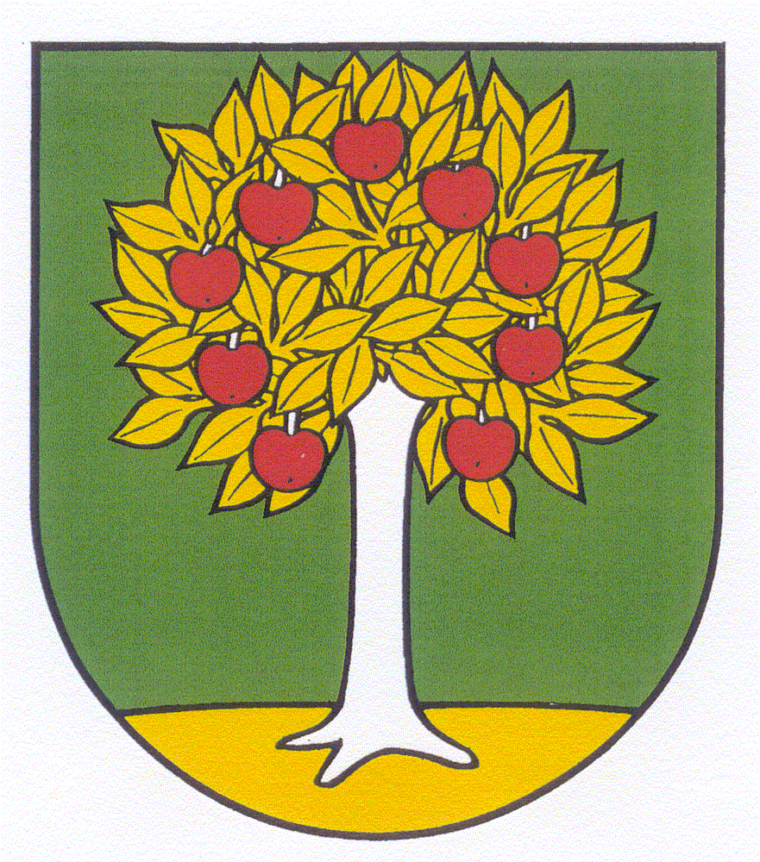Obec Horné Otrokovce
Obecný úrad, 92062, Horné Otrokovce č. 146 Súhrnná správa o zákazkách s nízkymi hodnotami podľa § 117
Zákona č 343/2018 Z. z. o verejnom obstarávaní a o zmene a doplnení niektorých
zákonov v z.n.p., s cenami vyššími ako 5000,00 € za obdobie kalendárneho štvrťroka.

1.štvrťrok 2020/ od 1.1.2020 – 31.3.2020/

Poradie | Predmet zákazky | Hodnota zákazky | Identifikácia dodávateľa
1. | Stavebné práce na kultúrnom dome Hor.Otrokovce | 13074,79 € bez DPH | Samostav s.r.o. Horné Otrokovce 138
2. | Oprava stropu telocvične ZŠ s MŠ Horné Otrokovce | 9637,32 € bez DPH | Samostav s.r.o. Horné Otrokovce 138
3.
4.
V Horných Otrokovciach, dňa 27.4.2020

